РЕШЕНИЕ СИСТЕМ УРАВНЕНИЙ. 17.04
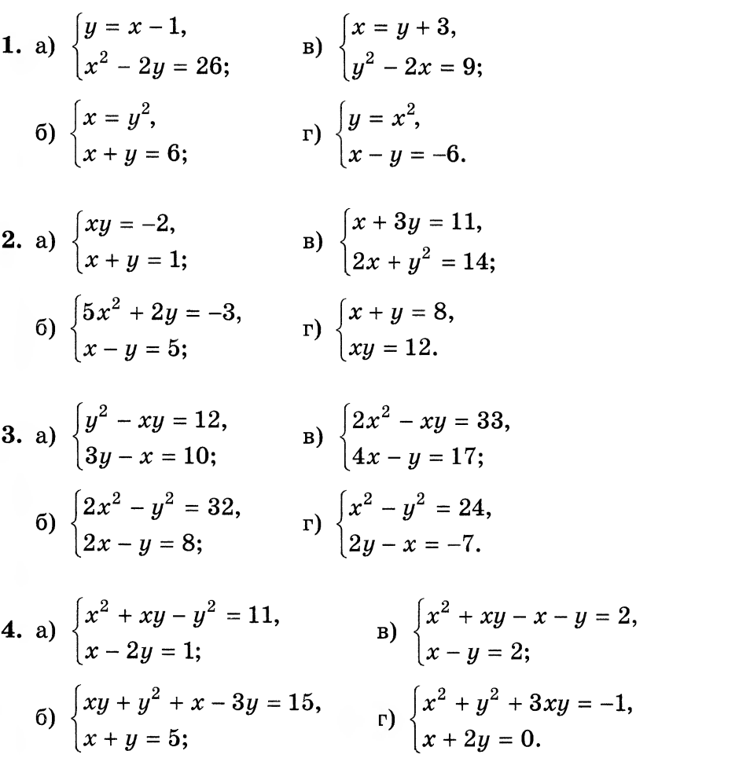
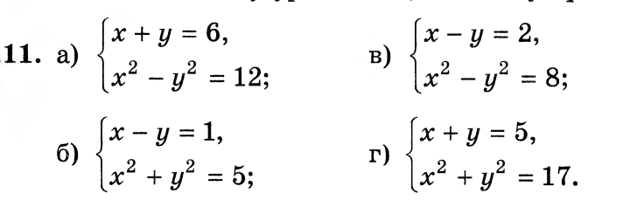
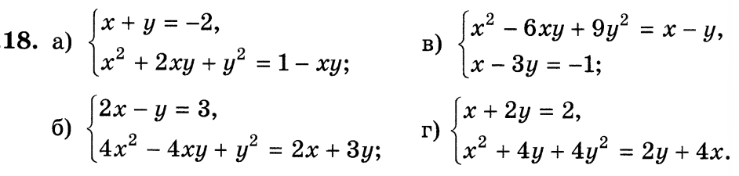

1
3
4

УЧЕБНИК параграф 9.2, 9.3
№547(а-г), 28 (смотри текст)

